三阶段引导式学习在数据结构课程设计中的设计与应用

摘要
针对学生在程序设计作业中直接获取生成式AI答案、算法思路表达不足的问题，本文在数据结构课程设计平台中实现了状态驱动的三阶段引导式学习。学生先分题说明算法思路，再通过选择与填空完成代码重构，最后向虚拟学生讲解算法并修正其错误代码。智能体根据本次会话中的回答、提示次数、验证结果和对话历史调整提示或追问，不建立跨作业学生画像。该功能不是代码提交的必经步骤，学生可以直接编码；教师在课程群中鼓励体验，并以约占课程设计成绩10%的低门槛分数支持尝试。平台匿名数据包含117名学生、492次引导会话和9940条阶段日志。42名学生使用过该功能，其中37名重复使用，36名跨作业使用。相对稳定版本的398次会话中，224次完成全部阶段，89次没有形成第一阶段有效记录，74次停在第二阶段，11次进入第三阶段后未完成。结果表明，教师除关注完成率外，还应监测入口后的有效开始、第二阶段验证与回退、第三阶段对话和错误代码修正。首次提交前不同引导状态的提交结果存在自选择，固定效应分析未发现稳定的正向关联，现有数据不能判断学习增益。文章据此总结课程布置、支架调整、平台监测、版本留痕和研究伦理方面的实施要点。

关键词
数据结构；程序设计教学；生成式人工智能；引导式学习；教学平台；学习过程

1 问题与设计目标
生成式AI可以解释算法、生成代码和定位错误，学生完成程序设计作业的方式随之改变。如果平台只增加一个自由问答框，学生最省力的用法往往是描述题目、索取代码、复制后再修改。教师能够看到最终提交，却未必知道学生是否分析过边界条件、理解代码结构或检查模型给出的错误。
程序设计教学已有几类可用的活动设计。自我解释要求学生说清步骤和依据，价值不在于“写过说明”，而在于说明是否包含概念联系[1-3]。Parsons Problems等代码重构任务为学生提供部分程序结构，减少从空白页开始的负担，但具体题型需要明确[4]。learning-by-teaching和可教智能体让学生承担讲解和纠错责任[5-7]。国内关于生成式AI作业设计和人机协同学习的研究也强调，学习者与机器如何分工，比是否使用工具更值得设计[8-9]。
已有程序设计课程准实验比较了AI智能体支持与常规计算机支持的协作学习，并使用学习成绩、自我效能等结果指标评价效果[10]；教育对话智能体综述则提示，论文需要同时交代教学目的、角色和交互方式[11]。本文没有对照组和前后测，重点不是证明效果，而是说明教师如何把三阶段学习方法落实为可调整、可记录的课堂活动。Agent4Edu和Classroom Simulacra面向学习者响应或行为模拟[12-13]，本文的教师型Agent和虚拟学生面对真实学生，只进行会话内调节，不生成合成学习者。
据此，本项目设定了两个目标。第一，不让AI直接替学生走完“理解题目—形成算法—组织代码—检查错误”的全过程，而是把学生需要承担的活动放在界面中。第二，平台要留下可供教师复盘的过程记录，包括学生从哪里进入、停在哪一步、是否请求提示、是否经历验证失败，以及是否完成讲解和修正。本文报告的是一次真实课程实施，不是对教学效果的实验检验。

2 从学生状态到支架调节
学生在作业页面有两条路径：一条是直接编写并提交代码，另一条是进入引导式学习。进入后，三个阶段依次解锁；退出后仍可回到常规编码，不把引导完成设为提交前置条件。
这套学习方法的固定部分是三阶段顺序，变化部分是会话内支架。教师预先确定任务目标、阶段通过条件和禁止直接给出完整答案等规则；智能体读取当前学生状态，调整下一次提示、诊断或追问；学生仍需完成表达、判断和修改。表1列出三个阶段的对应关系。
表1 三阶段的状态、调节与学生动作
阶段 | 教师预先定义 | 智能体读取的学生状态 | 会话内调节 | 学生必须完成 | 过程记录
思路外化 | 分题问题、关键步骤和通过条件 | 当前回答、提示次数、错误或未答步骤 | 随请求次数提高提示强度，并围绕缺失步骤追问，不给出完整算法或代码 | 说明处理步骤、关键条件和数据结构选择 | 回答提交、提示请求、阶段进度与通过事件
代码重构 | 代码结构、选项或空缺、验证规则 | 第一阶段进度、当前作答、代码块错误和验证结果 | 根据错误步骤或验证失败返回局部诊断，保留题目既定结构 | 识别结构、完成选择或填空并再次验证 | 作答、验证失败、重试与阶段通过事件
讲解纠错 | 讲解任务、追问范围和待修正代码条件 | 最近对话、已有讲解、错误类型和代码修正结果 | 根据最近讲解继续追问，满足条件后生成需要修正的错误代码 | 讲解算法、回应追问、定位并修正错误 | 对话轮次、错误代码展示、修正与完成事件
第一阶段的教师型Agent承担启发和支架作用，第三阶段的虚拟学生承担追问和暴露问题的作用。两种角色都受活动规则约束，不自行改变教学目标。第二阶段主要由题目结构和验证结果驱动局部诊断。系统可以读取最近讲解来决定下一问，但本次导出没有讲解正文，也没有讲解质量评分，因此对话轮数只能表示交互发生，不能替代质量判断。
稳定版第二阶段使用逐步选择和填空。早期版本使用拖拽积木，课程运行中发现交互与显示问题后，改成了更易在网页端操作的测验形式。因此，本文将这一阶段称为“代码重构”，而不是笼统归为标准Parsons Problems。图1概括了这一设计所回应的问题、教师型Agent与虚拟学生的分工，以及预期培养方向；右侧内容属于设计目标，不代表本次课程实施已经证实能力提升。
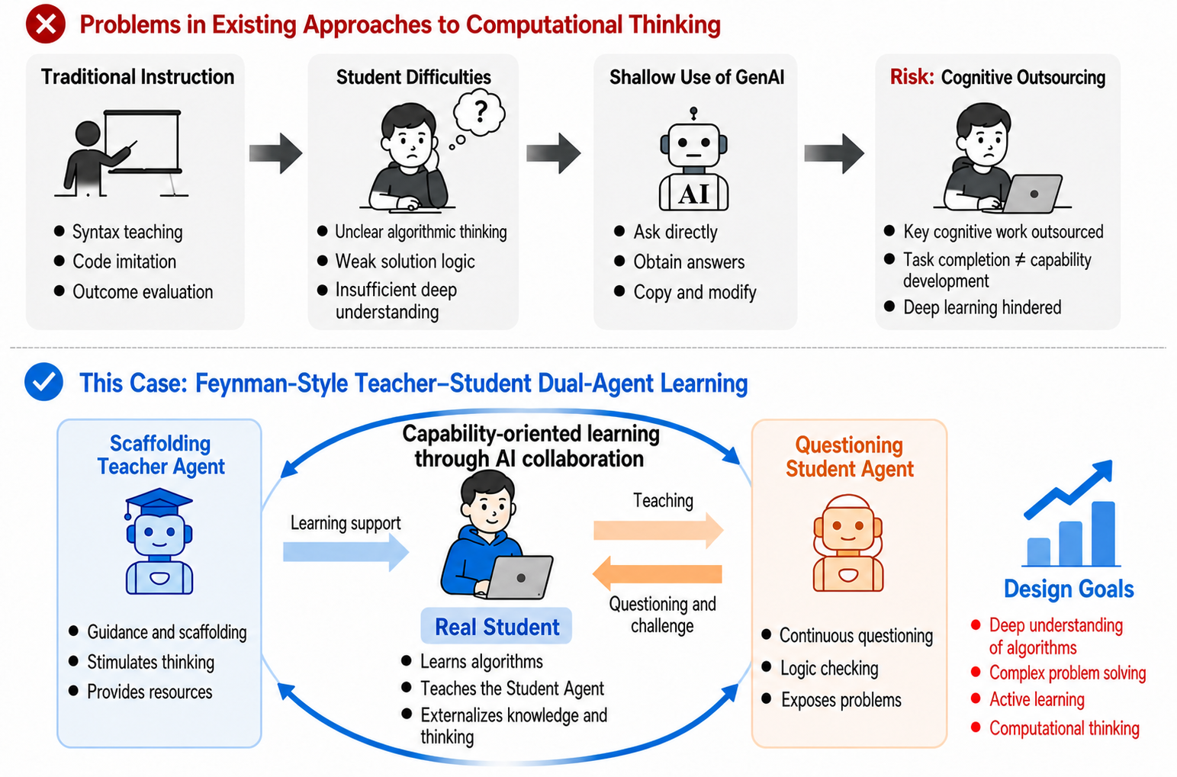
图1 问题情境与双智能体协同学习设计框架
系统实现时应把“教学活动”和“可记录字段”一起设计。如果只有最终完成状态，教师看不到学生是没有真正开始、卡在验证，还是在对话后退出。本项目最终保留了会话、阶段、事件类型、时间、提示、验证、对话和修正等记录，并用匿名标识关联作业和提交。

3 课程组织与实施
项目应用于沈阳航空航天大学2024级网络工程1、2班的数据结构课程设计。平台共有117名学生、85项作业和1858次代码提交。教师在课程群中说明引导功能并鼓励学生尝试，但学生也可跳过引导直接写代码。
引导相关表现约占课程设计成绩的10%。实际评分采取低门槛方式，多数学生体验一次即可获得这一部分的8—9分，未体验可能为0分，但不会仅因这部分而不及格。设置分数的目的，是让学生愿意进入一个仍在更新的功能，而不是要求每道题都完成三阶段。论文和课程说明都应把这种安排说完整：学生有路径选择，但选择受到分数鼓励。
教师部署时可以按以下顺序组织。
- 在作业开始前展示两条路径，说明不进入引导也能正常提交，避免学生把功能误解为强制步骤。
- 说明三阶段分别要做什么、预计需要多少时间，以及系统不会直接代写最终答案。
- 把低门槛激励规则提前公开，避免学生在课程后期才知道体验分。
- 每周查看有效启动、阶段路径和系统异常，不等到课程结束只统计总使用量。
- 系统更新时记录版本、上线时间、题型变化和受影响作业，重要改动尽量避开同一批学生正在进行的任务。
本次实施中，系统于2026年6月24日至28日连续调整：第一阶段由简述改为分题作答，第二阶段由拖拽积木改为选择与填空，并修复测验显示。线上平台通常在代码推送后很快更新，研究分析据Git时间建立版本边界。对于日常教学，这种记录也有用：若某几天验证失败或退出突然增多，教师可以先排查版本，而不是立即归因于学生能力。

4 使用情况与过程特征

4.1 采用不是一个比例
117名学生中有42名产生引导会话，共492次。250次会话最终完成，涉及34名学生。只有5名使用者恰好使用1次，37名至少使用2次，36名在多项作业中使用。26名学生产生不少于5次会话，18名不少于10次。最多的10名用户贡献57.70%的会话。
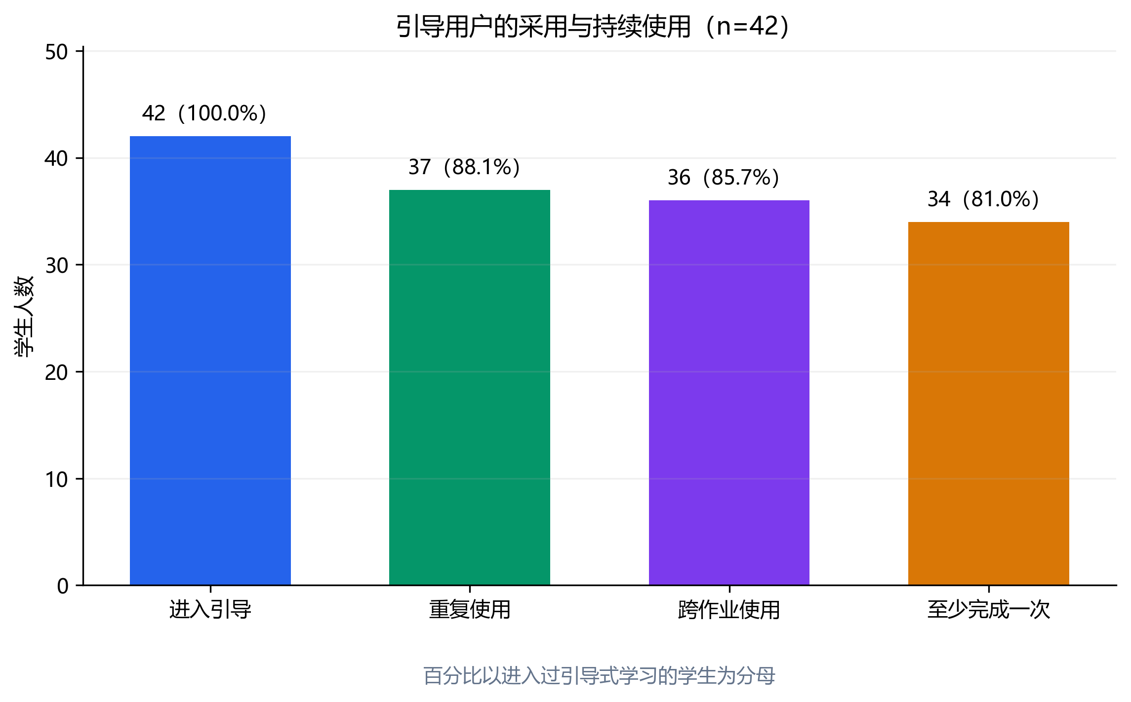
图2 全期采用、重复使用与使用集中度
这些数字对教师有两点提醒。其一，功能确实被一部分学生反复用于不同作业，不只是课程群通知后的集中点击。其二，492次会话主要来自重复用户，不能写成“492名学生参与”。平台仪表盘应同时显示学生数、会话数、重复用户和跨作业用户。

4.2 完成率要拆成路径
为避免题型变化混入路径比较，本文只分析相对稳定版本的398次会话。其中224次完成全部阶段，完成率为56.28%；89次没有形成第一阶段有效记录，74次停在第二阶段，11次进入第三阶段后未完成。
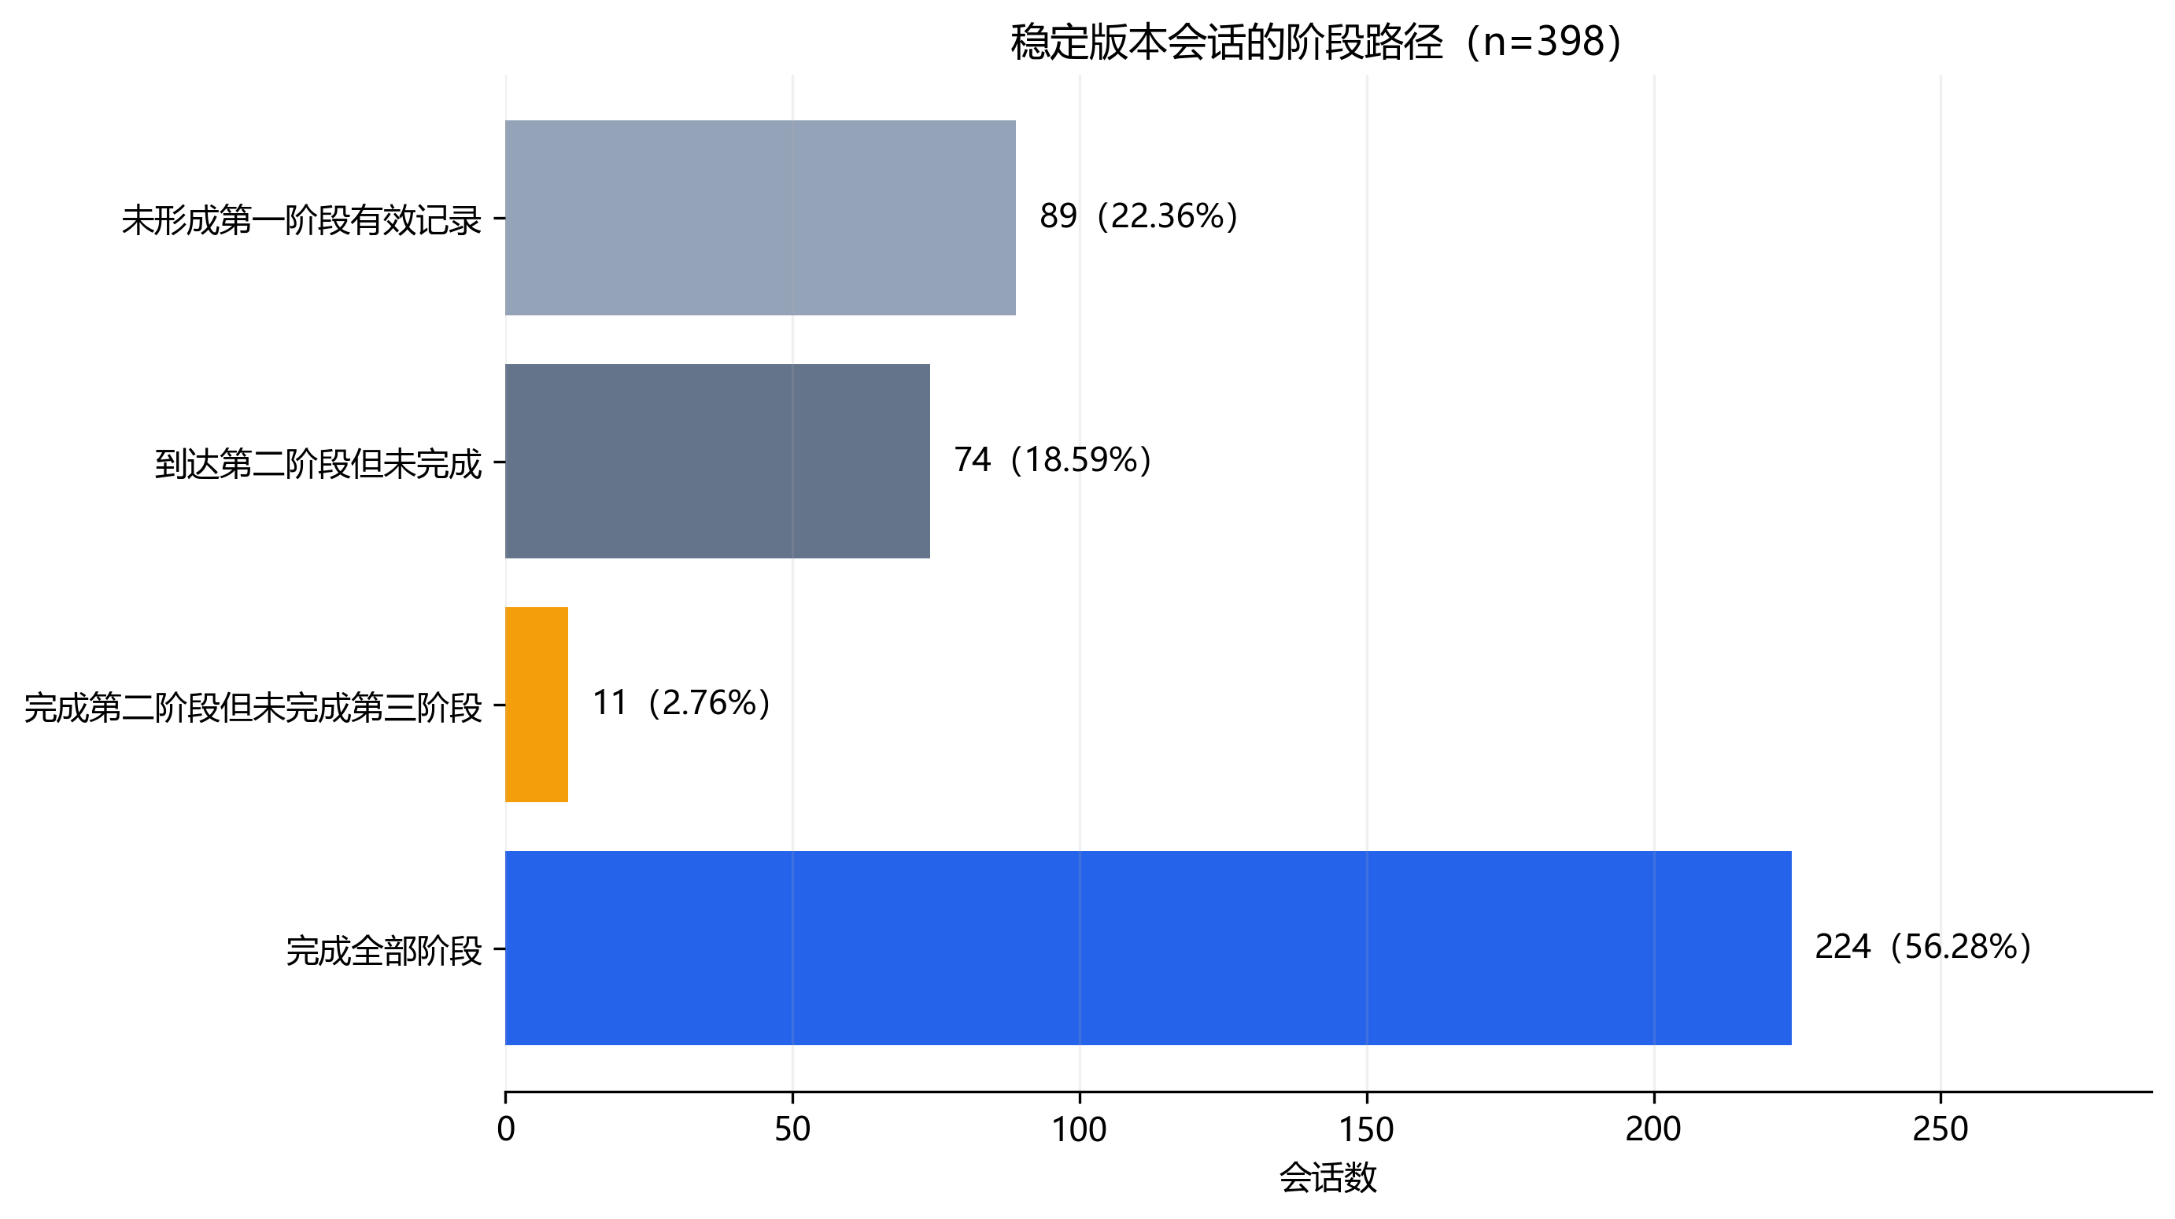
图3 稳定版398次会话的阶段路径
89次“无有效第一阶段记录”是实施中最先要查的部分。它可能来自误触入口、任务说明不清、学生快速退出或日志没有覆盖页面阅读。平台下一版应记录入口曝光、页面加载成功和主动退出原因，并在学生离开前用一句简短问题区分“暂时退出”“不想使用”和“系统异常”。
第二阶段是最明显的中止位置。74次会话停在此处；其中63次有可计算的阶段活跃时长，中位数4.45分钟，四分位距0.82—10.22分钟。较长停留可能是认真尝试，也可能是反复验证或离开页面。教师仪表盘应把时长与验证失败、再次作答放在一起看。
完成会话的第三阶段活跃时长中位数为5.86分钟，四分位距4.06—8.94分钟；对话轮数中位数为7轮，四分位距7—8轮；错误代码修正中位数为1次，四分位距1—2次。第三阶段因此不只是一个“完成”按钮，但这些操作数仍不能代表讲解正确。若教师要评价算法表达，应另设量规抽样查看去标识文本，而不是用对话轮数替代质量评分。
表2 适合教师日常查看的过程指标
环节 | 本次观察 | 教师需要追问的问题
入口与第一阶段 | 89/398次会话无有效第一阶段记录 | 是误触、说明不清、页面错误，还是学生选择退出？
第二阶段 | 74/398次停在第二阶段；63次可计时会话中位数4.45分钟 | 验证规则是否清楚，失败后是否给了针对性支架？
第三阶段 | 完成会话通常有7—8轮对话、1—2次修正 | 对话是否围绕算法依据，修正是否处理了真正错误？
全流程 | 224/398次全部完成 | 完成是否集中在少数学生或少数作业？

4.3 与代码提交的关系只能谨慎参考
首次提交关联分析包含994个学生—作业对。第一次提交前没有引导的有774对，开始但未完成引导的有37对，已完成引导的有183对。三组首次满分率分别为71.83%、59.46%和65.57%，首次沙箱通过率分别为75.70%、68.47%和69.95%；最终满分率分别为94.70%、94.59%和96.72%。
表3 首次提交前引导状态与提交结果
首次提交前状态 | 学生—作业对 | 学生 | 作业 | 首次满分率 | 首次通过率 | 最终满分率 | 平均提交次数
无引导 | 774 | 66 | 57 | 71.83% | 75.70% | 94.70% | 1.491
引导未完成 | 37 | 20 | 22 | 59.46% | 68.47% | 94.59% | 1.838
引导完成 | 183 | 24 | 48 | 65.57% | 69.95% | 96.72% | 1.754
原始结果没有显示引导组首次提交更高。一个合理原因是，遇到困难的学生更可能主动求助。为减少稳定的学生差异和作业难度差异，分析加入学生固定效应和作业固定效应，标准误按学生聚类。完成引导相对无引导的首次满分系数为-0.027，95%置信区间[-0.206, 0.152]，p=0.767；未完成引导系数为-0.076，95%置信区间[-0.236, 0.083]，p=0.349。三水平模型只有32名学生在不同作业间改变引导状态，估计区间较宽。
这组分析的用途是阻止过度宣传：现有数据没有给出稳定的正向关联，也不能说明引导降低了成绩。固定效应控制不了“这道题当时是否卡住”、教师是否提醒和截止时间压力。没有对照实验、前后测和迁移题，就不能把会话数或最终通过率写成能力提升。

5 教学反思与改进建议

5.1 入口解释与低门槛开始
课程第一次介绍功能时，教师应现场走一遍入口和第一道问题，让学生知道系统期待的是自己的算法说明，不是把题目粘贴给AI。入口页可显示三阶段概要和预计时长，同时保留“直接编码”和“稍后再学”。后台把“点击入口”与“提交第一道有效回答”分开统计，才能判断宣传触达和实际开始之间的损失。
稳定版398次会话中有89次没有形成第一阶段有效记录，这一数字应直接进入教师仪表盘。低门槛开始不是降低学习要求，而是让学生清楚知道入口用途、退出方式和大致耗时，再决定是否继续。

5.2 失败后升级支架
选择与填空虽然比拖拽积木更适合网页操作，但自动验证若只返回“错误”，学生仍可能反复试选。建议先提供错误位置或类型，再根据连续验证失败逐步提高提示强度，例如指出控制结构、边界处理或变量更新所在区域，但不直接显示正确选项。教师端应按题目联合查看验证失败、重试次数和活跃时长；若同一空缺集中失败，应先检查题目表达和判定规则。
稳定版有74次会话停在第二阶段，说明教师不能只看最终完成率。支架升级规则还应写入配置和日志，使教师能够区分“学生尚未得到足够提示”和“提示后仍未解决”。

5.3 保留讲解和纠错两个动作
第三阶段不应退化成自由聊天。虚拟学生的追问需要覆盖算法步骤、条件、复杂度和边界情况；随后提供的错误代码要与前面对话相关。系统记录“解释了什么—被追问什么—修改了什么”的链条。正式研究若要判断质量，可用盲评量规抽样编码；日常课堂则可让教师查看去标识摘要，而不是逐条阅读全部对话。
完成会话通常包含7—8轮对话和1—2次修正，但操作数量不是讲解质量。教师需要保留“讲”和“改”两个动作，并把讲解质量另设为待评价指标，不能用轮数代替。

5.4 将激励、伦理和版本记录分开管理
低门槛分数能鼓励首次尝试，但不能把体验分和研究同意绑在一起。学生应当知道：是否同意数据用于研究，不影响功能使用和课程得分。下一轮研究需在采集前完成伦理审查或书面豁免，明确数据字段、保存期限、访问人员和退出方式。匿名化只能降低隐私风险，不能替代伦理程序[14-15]。
本次研究通过Git提交近似恢复线上版本，仍有部署延迟和配置差异。下一版应在会话创建时写入前端版本、后端版本、题型配置和模型配置标识，系统异常也应成为事件。这样教师看到某天大量验证失败或第二阶段中止时，才能区分教学难点与软件问题。成绩激励、研究同意和版本记录分别解决采用、参与权利和证据解释问题，不能合并成一项管理手续。

6 结语
本项目把生成式AI从“给学生答案”改造成三类具体活动：要求学生先说明，再识别代码结构，最后面对一个会追问和犯错的虚拟学生完成讲解与修正。真实课堂数据表明，一部分学生会跨作业重复使用，也显示出入口无有效开始和第二阶段中止等实施问题。
对教师而言，最可复用的经验不是某个完成率，而是把活动、记录和改进连在一起：学生被要求做什么，平台能观察到什么，教师根据什么调整。当前数据适合支持这一层面的教学复盘，不适合证明学习增益。效果问题需要下一轮有计划的比较设计来回答。
若要检验效果，可按班级或作业单元采用阶梯楔形开放：不同单元按随机顺序启用三阶段，研究末期全部获得功能，减少同班学生界面不同和相互转述造成的串扰。测量至少包含前测、后测、延迟迁移题和算法解释盲评，提示强度、错误类型和讲解质量作为过程指标。分析计划、排除规则和缺失处理应在查看结果前注册。

参考文献
[1] CHI M T H, BASSOK M, LEWIS M W, et al. Self-explanations: How students study and use examples in learning to solve problems[J]. Cognitive Science, 1989, 13(2): 145-182.
[2] RENKL A. Learning from worked-out examples: A study on individual differences[J]. Learning and Instruction, 1997, 7(1): 1-15.
[3] HEFTER M H, KUBIK V, BERTHOLD K. Can prompts improve self-explaining an online video lecture? Yes, but do not disturb![J]. International Journal of Educational Technology in Higher Education, 2023, 20: 15.
[4] ERICSON B J, et al. Parsons Problems and Beyond: Systematic Literature Review and Empirical Study Designs[C]//Proceedings of the 2022 Working Group Reports on Innovation and Technology in Computer Science Education. New York: ACM, 2022: 191-234.
[5] FIORELLA L, MAYER R E. The relative benefits of learning by teaching and teaching expectancy[J]. Contemporary Educational Psychology, 2013, 38(4): 281-288.
[6] CHASE C C, CHIN D B, OPPEZZO M A, et al. Teachable agents and the protégé effect: Increasing the effort towards learning[J]. Journal of Science Education and Technology, 2009, 18: 334-352.
[7] JAEGER A J, et al. The interrelationship between concepts about agency and students’ use of teachable-agent learning technology[J]. Cognitive Research: Principles and Implications, 2019, 4: 47.
[8] 李海峰, 王炜. 生成式人工智能时代的学生作业设计与评价[J]. 开放教育研究, 2023, 29(3): 31-39.
[9] 王一岩, 刘淇, 郑永和. 人机协同学习：实践逻辑与典型模式[J]. 开放教育研究, 2024, 30(1): 65-72.
[10] WANG H, WANG C, CHEN Z, et al. Impact of AI-agent-supported collaborative learning on the learning outcomes of University programming courses[J]. Education and Information Technologies, 2025, 30: 17717-17749. DOI:10.1007/s10639-025-13487-8.
[11] YUSUF H, MONEY A, DAYLAMANI-ZAD D. Pedagogical AI conversational agents in higher education: A conceptual framework and survey of the state of the art[J]. Educational Technology Research and Development, 2025, 73: 815-874. DOI:10.1007/s11423-025-10447-4.
[12] GAO W, LIU Q, YUE L, et al. Agent4Edu: Generating Learner Response Data by Generative Agents for Intelligent Education Systems[C]. AAAI-25, 2025.
[13] XU S, WEN H N, PAN H, et al. Classroom Simulacra: Building Contextual Student Generative Agents in Online Education for Learning Behavioral Simulation[C]//CHI '25. Yokohama: ACM, 2025: 26 p. DOI:10.1145/3706598.3713773.
[14] 王佑镁, 王欣颖, 柳晨晨. 教育领域生成式人工智能应用的伦理风险管理框架研究[J]. 电化教育研究, 2024, 45(10): 28-35.
[15] 王佑镁, 王旦, 王海洁, 等. 基于风险性监管的AIGC教育应用伦理风险治理研究[J]. 中国电化教育, 2023(11): 83-90.

